

**Специалисты Отделения СФР по Калужской области направили очередной гуманитарный груз в зону СВО**

Средства личной гигиены, сухой душ, влажные салфетки, полотенца, санитайзеры и мужское белье собрали сотрудники Отделения СФР по Калужской области для военнослужащих, которые находятся в зоне специальной военной операции. Сейчас наступил жаркий период года, поэтому собранные предметы особенно востребованы. В посылки также вложили кофе, сладости и продукты питания.

Помимо посылок, сотрудники Отделения и их родные приняли участие в сборе денежных средств на приобретение мобильного подавителя дронов.

Собранный груз был передан волонтерам из организации «Помоги своим» для доставки на передовую.

«Содействие бойцам СВО стало доброй традицией для сотрудников Социального фонда, – отметил Управляющий ОСФР Даниил Аганичев. – Отправляя гуманитарные грузы, мы поддерживаем и благодарим тех, кто изо дня в день совершает подвиги во имя нашего будущего».

*Пресс-служба ОСФР по Калужской области*

*Конт.тел.:8(4842)50-71-03*

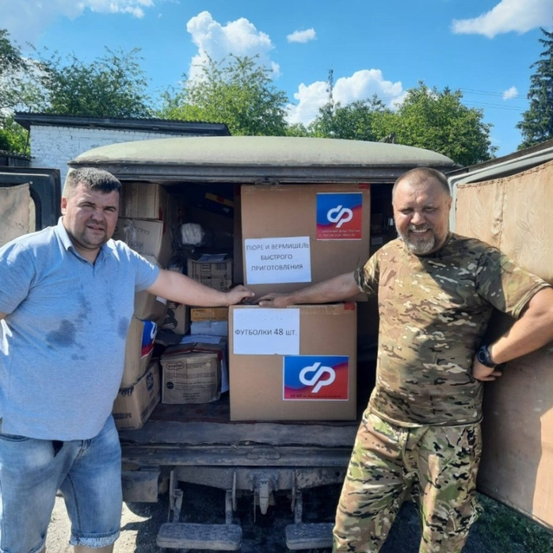

*Прием груза в зоне СВО от волонтеров*

